基于ESP32的三路音频
混音播放器设计
修订方案 原理图与BOM
版本 V2.0 2026年9月14日
本方案用于大学生电子课程设计，实现SD卡音乐、八键模拟音源和驻极体麦克风三路同时混音，通过独立音量和主音量控制，由小扬声器播放。主控采用经典ESP32-WROOM-32开发板，音频混合在模拟电路中完成。
本次修订重画了电气连接，补齐偏置、隔直、滤波与功放回路，并使元件编号和BOM逐项对应。已完成参数计算及简化电路数值校核；实物音量、噪声、失真和连续播放仍须按文末步骤测试。

1 设计规格
项目 | 本版定义
三路音源 | CH1：SD卡WAV；CH2：NE555八键单音；CH3：驻极体麦克风
主控与存储 | 经典ESP32 DevKit V1 30Pin；MicroSD裸卡座；FAT32卡
音频格式 | 单声道、16位有符号PCM、22,050Hz WAV；转换为8位DAC输出
模拟器件 | U1 MCP6002-I/P；U2 NE555P；U3 LM386N-1
操控 | VR1～VR3独立音量；VR4主音量；S1～S8音阶按键
供电 | 稳压5V，额定电流至少1A；3.3V来自所选ESP32开发板
输出 | 单声道8Ω／1W扬声器；适合桌面近距离演示
实现边界 | 电子琴不支持和弦；未设计耳机插座；1W是扬声器额定功率

2 本次主要修正
将LM358替换为MCP6002，以增加5V供电下的摆幅余量；麦克风前级设置约101倍交流增益、约1倍直流增益。每路音量前后均设置隔直，电位器低端统一接GND，避免混音级直流偏置被拉偏。
修复555定时电容短接和第八键断路，增加330kΩ泄放电阻并重新计算音阶。补齐MicroSD上拉、芯片去耦、功放输入衰减、输出电容及Zobel网络。
读图约定：同名蓝色网络标签在各图中电气相连；黑色圆点表示连接。电阻标注中k表示kΩ，M表示MΩ；uF表示µF。图中芯片脚号按所列DIP-8型号核对。

3 电源与公共参考电压
整机设置+5V、+3V3和+5VA三个供电网络，VREF仅作为模拟偏置参考。U1A与U1B属于同一片MCP6002，共用图1所示的8脚与4脚。
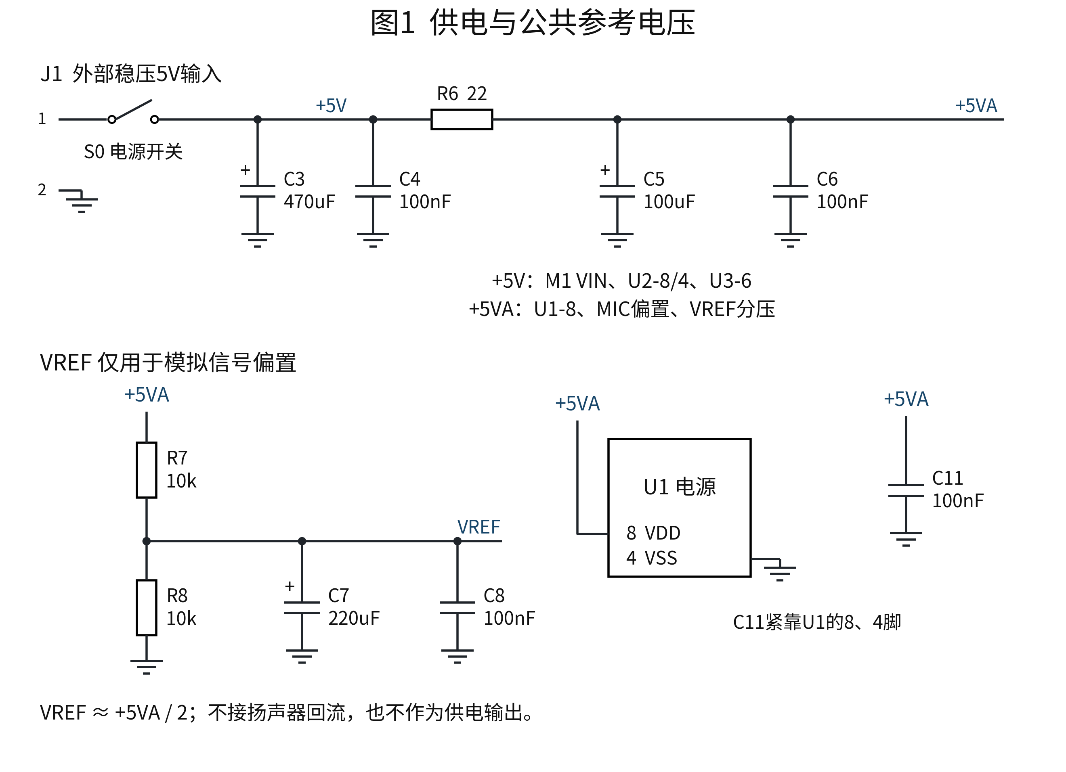
J1供电时拔掉开发板USB供电；电脑调试时断开J1，只保留开发板USB一个来源。S0只切断J1支路，不能切断开发板USB。不要依赖未知开发板的反灌保护。
R6与C5/C6隔离模拟前级的电源干扰。R7、R8各10kΩ，产生约半个+5VA的VREF；C7、C8降低参考点交流阻抗。扬声器、555和数字电路的回流接GND，不能接VREF。
检查顺序：未插M1时先测+5V与VREF；插入M1并供电后再测+3V3。MicroSD读卡电流需计入开发板3.3V稳压器负载，所选板应留出至少200mA的外设余量。

4 ESP32与MicroSD接口
采用SPI模式。CS改为GPIO21；程序必须与本页一致。DAT2、DAT1不接主控GPIO，但仍经R1、R5上拉；CLK不接上拉。电源与信号均按卡座焊盘名称核对。[1][2]
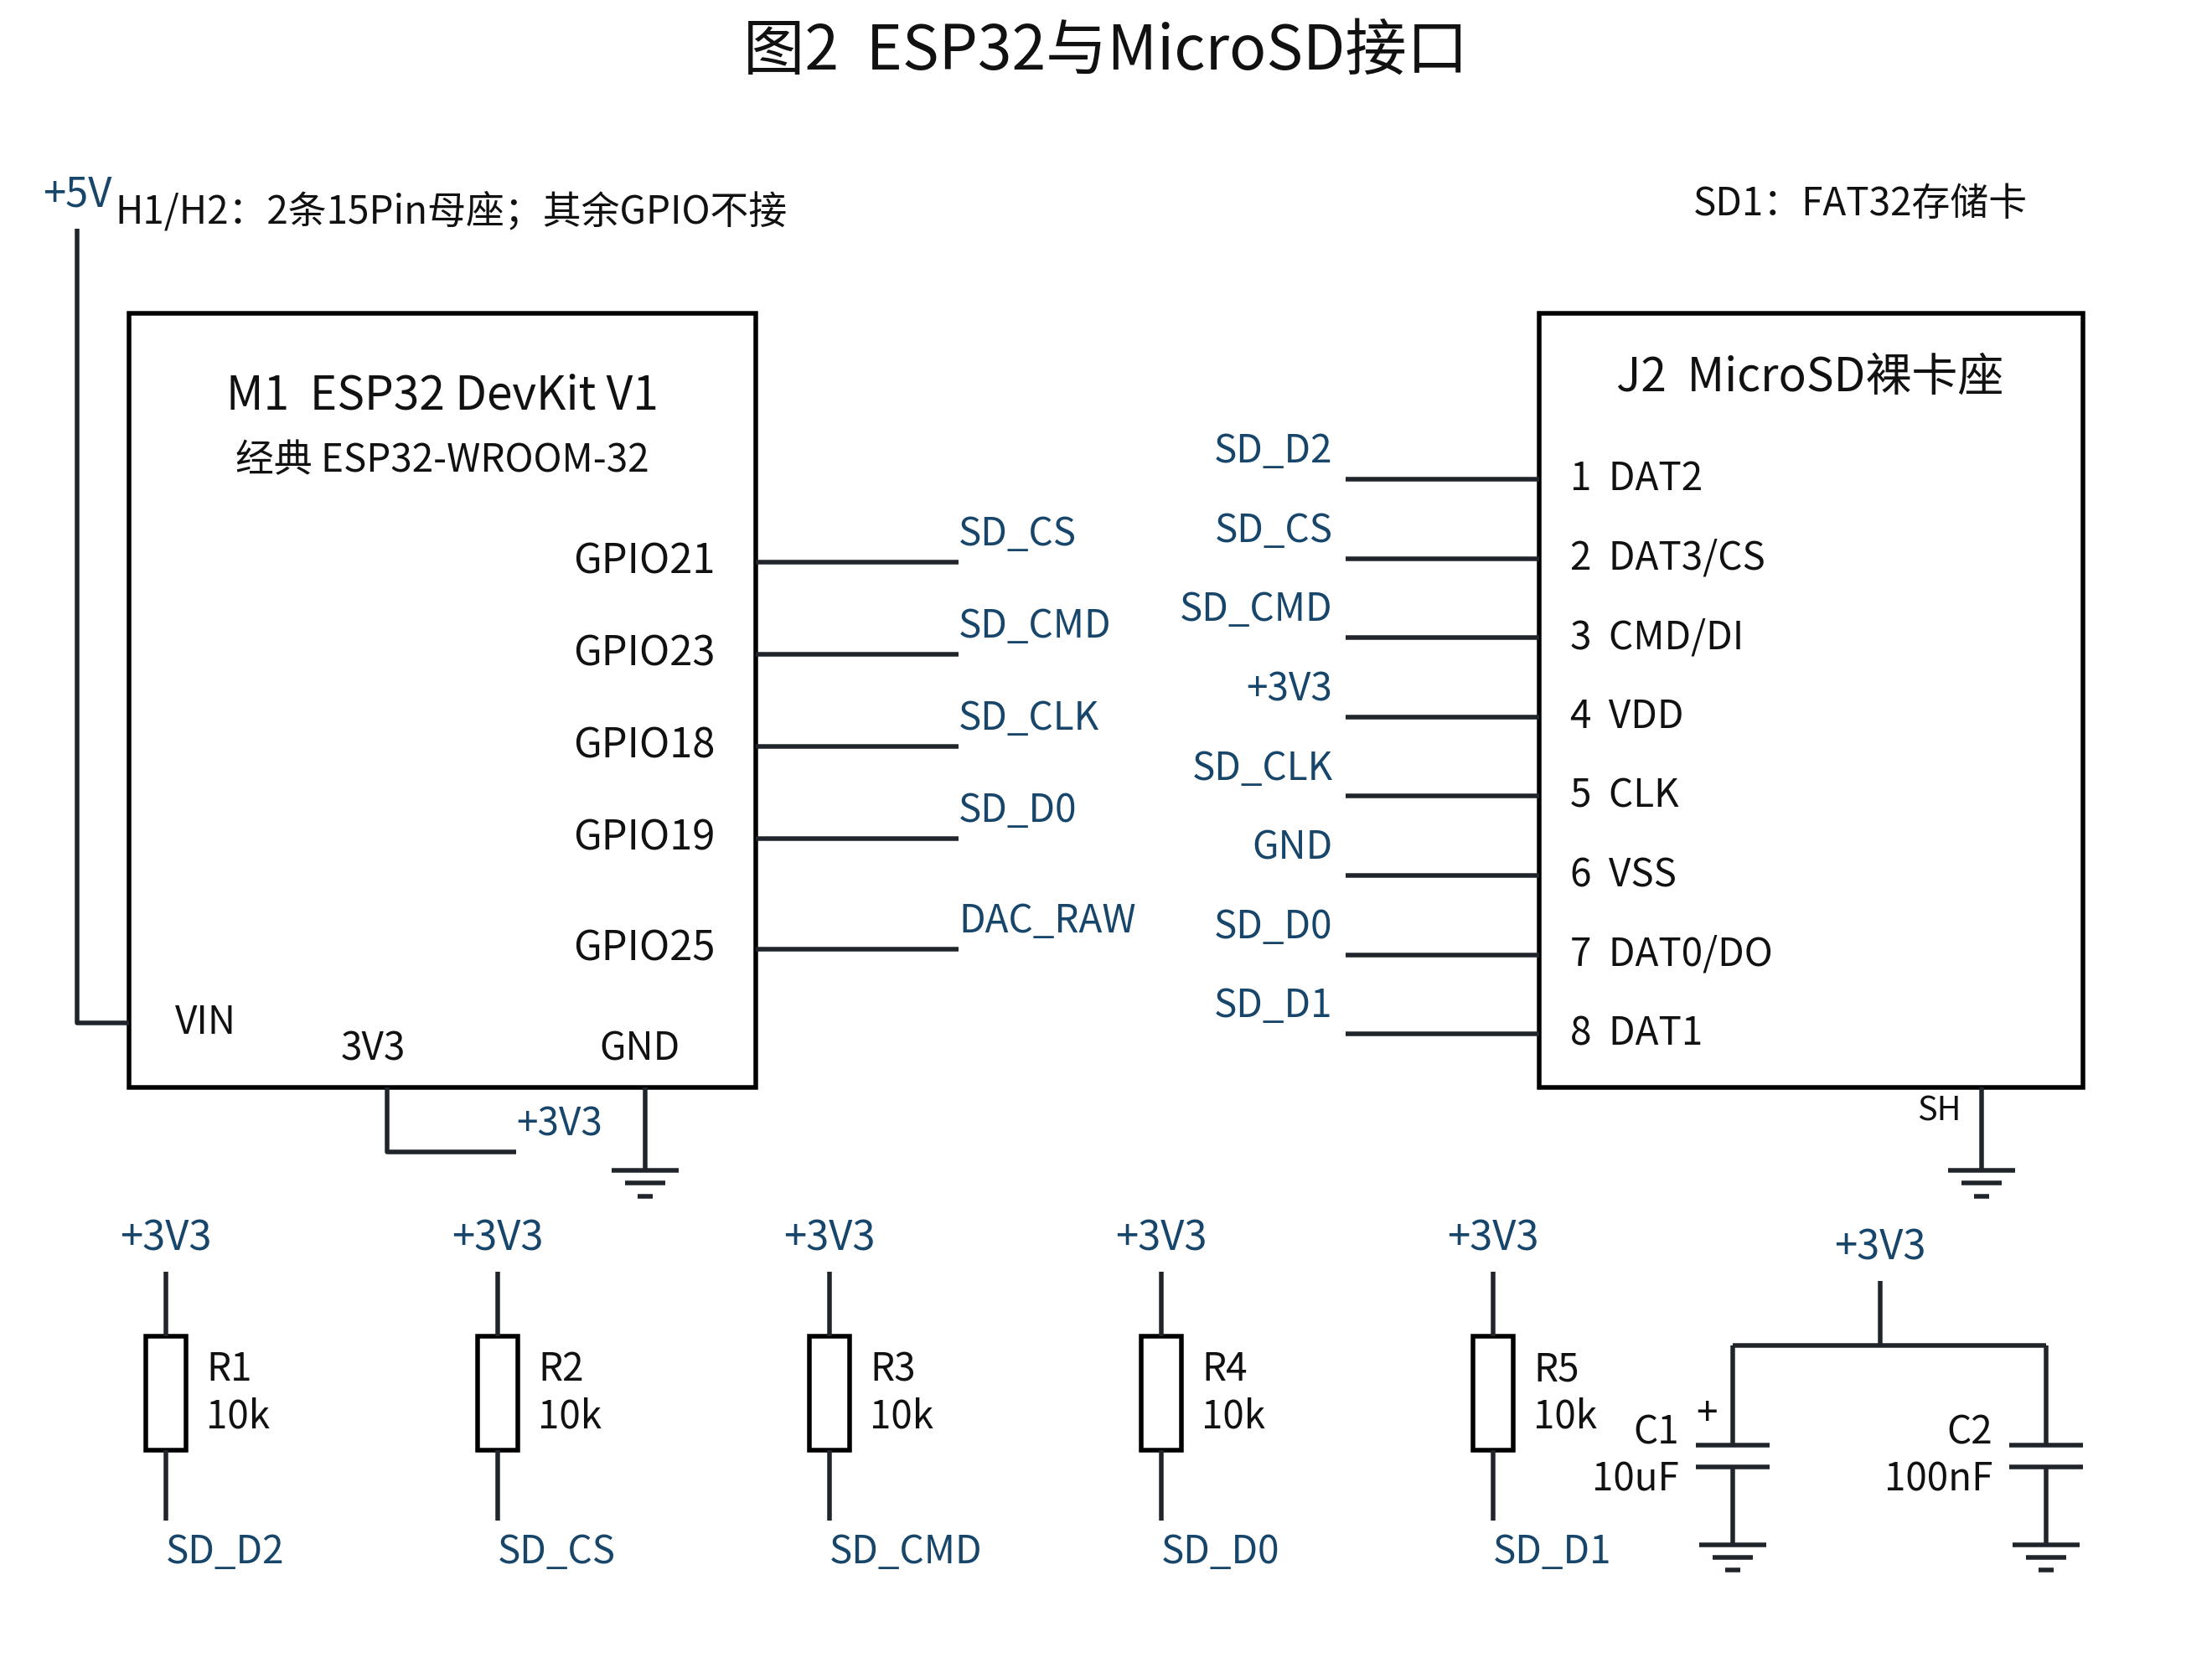
MicroSD引脚：1 DAT2，2 DAT3/CS，3 CMD/DI，4 VDD，5 CLK，6 VSS，7 DAT0/DO，8 DAT1；金属外壳SH接GND。卡检测机械触点若存在可不接。卡座封装的机械固定脚不可按信号脚编号猜测。
M1必须是带GPIO25内置DAC的经典ESP32。ESP32-S3/C3不能按本图直接替换。H1/H2的脚距与排距按实购30Pin开发板尺寸确定；本图只标使用的功能引脚，其他GPIO悬空。

5 DAC滤波与连续播放软件
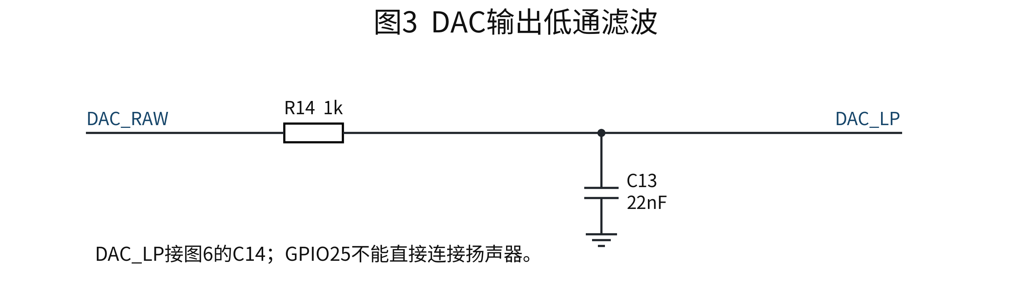
GPIO25的8位DAC输出先经R14与C13低通，再进入图6的CH1隔直及音量网络。R14=1kΩ、C13=22nF，未计负载时的截止频率约为7.23kHz。后级负载会使实际增益和转折频率略有变化。
fc = 1 / (2π × R14 × C13) ≈ 7.23kHz
本版定位为功能演示：一阶低通只能部分抑制采样镜像，不能达到高保真重建滤波器的阻带抑制。22.05kHz采样率和此滤波器适用于语音及基础音乐演示。

软件流程
环节 | 实现要求
文件检查 | 固定支持PCM格式1、单声道、16bit、22,050Hz；不支持的格式直接提示错误
WAV解析 | 逐块寻找fmt与data，跳过未知块并处理偶数字节填充；不假定头部恒为44字节
样本转换 | 读取小端int16样本；先加32768再右移8位，得到0～255的DAC数据
连续输出 | 使用所选ESP-IDF版本的DAC continuous/DMA接口，选GPIO25对应通道
缓冲机制 | 设置独立SD预读与DAC输出缓冲；SD读取不放在中断回调内
异常处理 | 卡缺失、格式错误、读失败或缓冲欠载时回到中点128，避免输出随机数据
启停控制 | 开始及结束做约20ms淡入淡出；调试期间关闭不需要的Wi-Fi和蓝牙

转换示意：dac8 = (uint8_t)(((int32_t)pcm16 + 32768) >> 8)。16bit单声道文件数据率为44,100B/s。工程应固定开发环境版本，并使用该版本的连续DAC示例，避免混用旧I2S接口和新DAC接口。[1]
软件功能范围为播放、循环与错误提示。本文件给出实施要求，不包含已经编译或在开发板运行验证的固件。

6 八键模拟音源
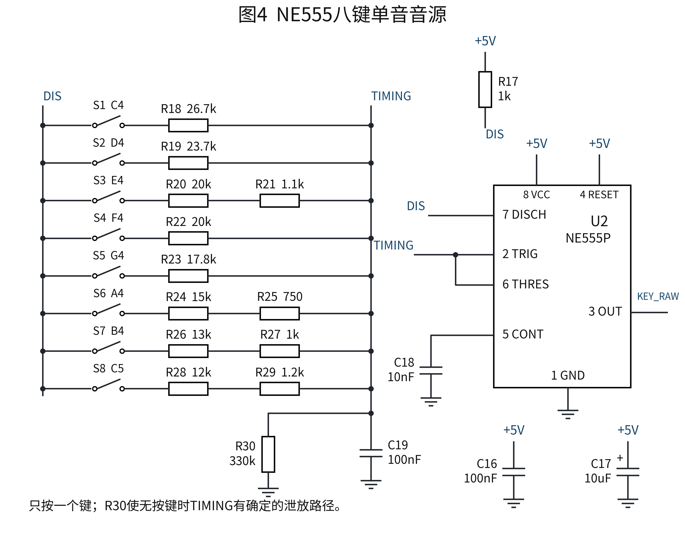
按键与音符 | RB合计 | 标准Hz | 计算Hz | 理论误差
S1 C4 | 26.7kΩ | 261.63 | 260.17 | -0.56%
S2 D4 | 23.7kΩ | 293.66 | 293.21 | -0.15%
S3 E4 | 21.1kΩ | 329.63 | 329.20 | -0.13%
S4 F4 | 20kΩ | 349.23 | 347.16 | -0.59%
S5 G4 | 17.8kΩ | 392.00 | 389.51 | -0.63%
S6 A4 | 15.75kΩ | 440.00 | 439.26 | -0.17%
S7 B4 | 14kΩ | 493.88 | 492.81 | -0.22%
S8 C5 | 13.2kΩ | 523.25 | 521.83 | -0.27%

计算采用理想1/3、2/3供电阈值，包含R30=330kΩ的影响；不包含芯片阈值、放电压降及元件实际误差。只允许一个键按下；多键同时按下会改变RB等效值。
无键时R30释放定时电容电荷，C20隔离输出直流；按下和松开可能有轻微点击声。若需要准确音高，实测后选配RB，不能直接把表中理论误差作为实物误差。[3]

7 麦克风偏置与前置放大
MIC1选用两脚驻极体麦克风，额定应用允许约3～5V偏置；本版参考CMC-9745-44P。确认负端或与外壳相连的端子后接地；不可将麦克风串接在电阻与耦合电容之间。[6]
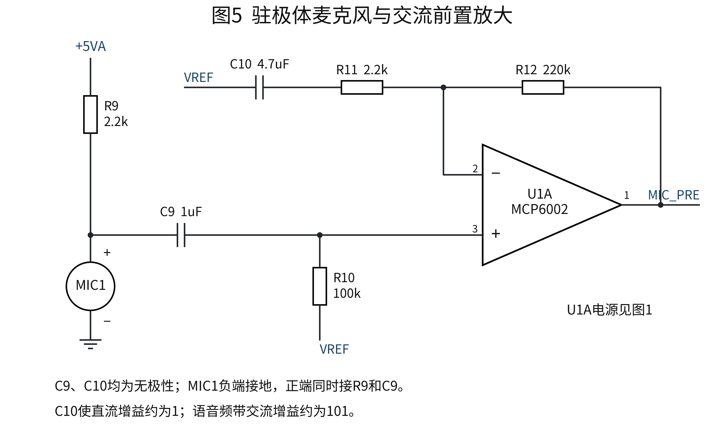
交流增益 Av ≈ 1 + R12/R11 = 1 + 220k/2.2k = 101
C10阻断增益支路的直流，使直流反馈增益约为1，避免运放输入失调电压被放大101倍。C10与R11的转折频率约15.4Hz；R10为同相端提供VREF偏置和输入偏置电流回路。C9、C10必须按BOM采用无极性电容。
测量位置 | 预期或操作要求
MIC1正端 | 以0.5mA偏置电流估算约3.88V，实际由麦克风工作电流决定
U1-1 MIC_PRE | 无声时接近VREF；讲话时在该直流电平两侧变化
正常工作幅度 | MIC_PRE交流峰值控制在0.8V以内，即约1.6Vpp以内
增益验证 | 经额外测试耦合电容注入1kHz小信号，以U1-3处实测5mVpp为准，U1-1约0.50Vpp

讲话过近导致MIC_PRE削顶时，降低前级增益或增大讲话距离；只调VR3不能修复已经在前级发生的削顶。麦克风与扬声器分开放置，逐渐提高VR3，出现啸叫即降低音量。

8 三路音量与混音
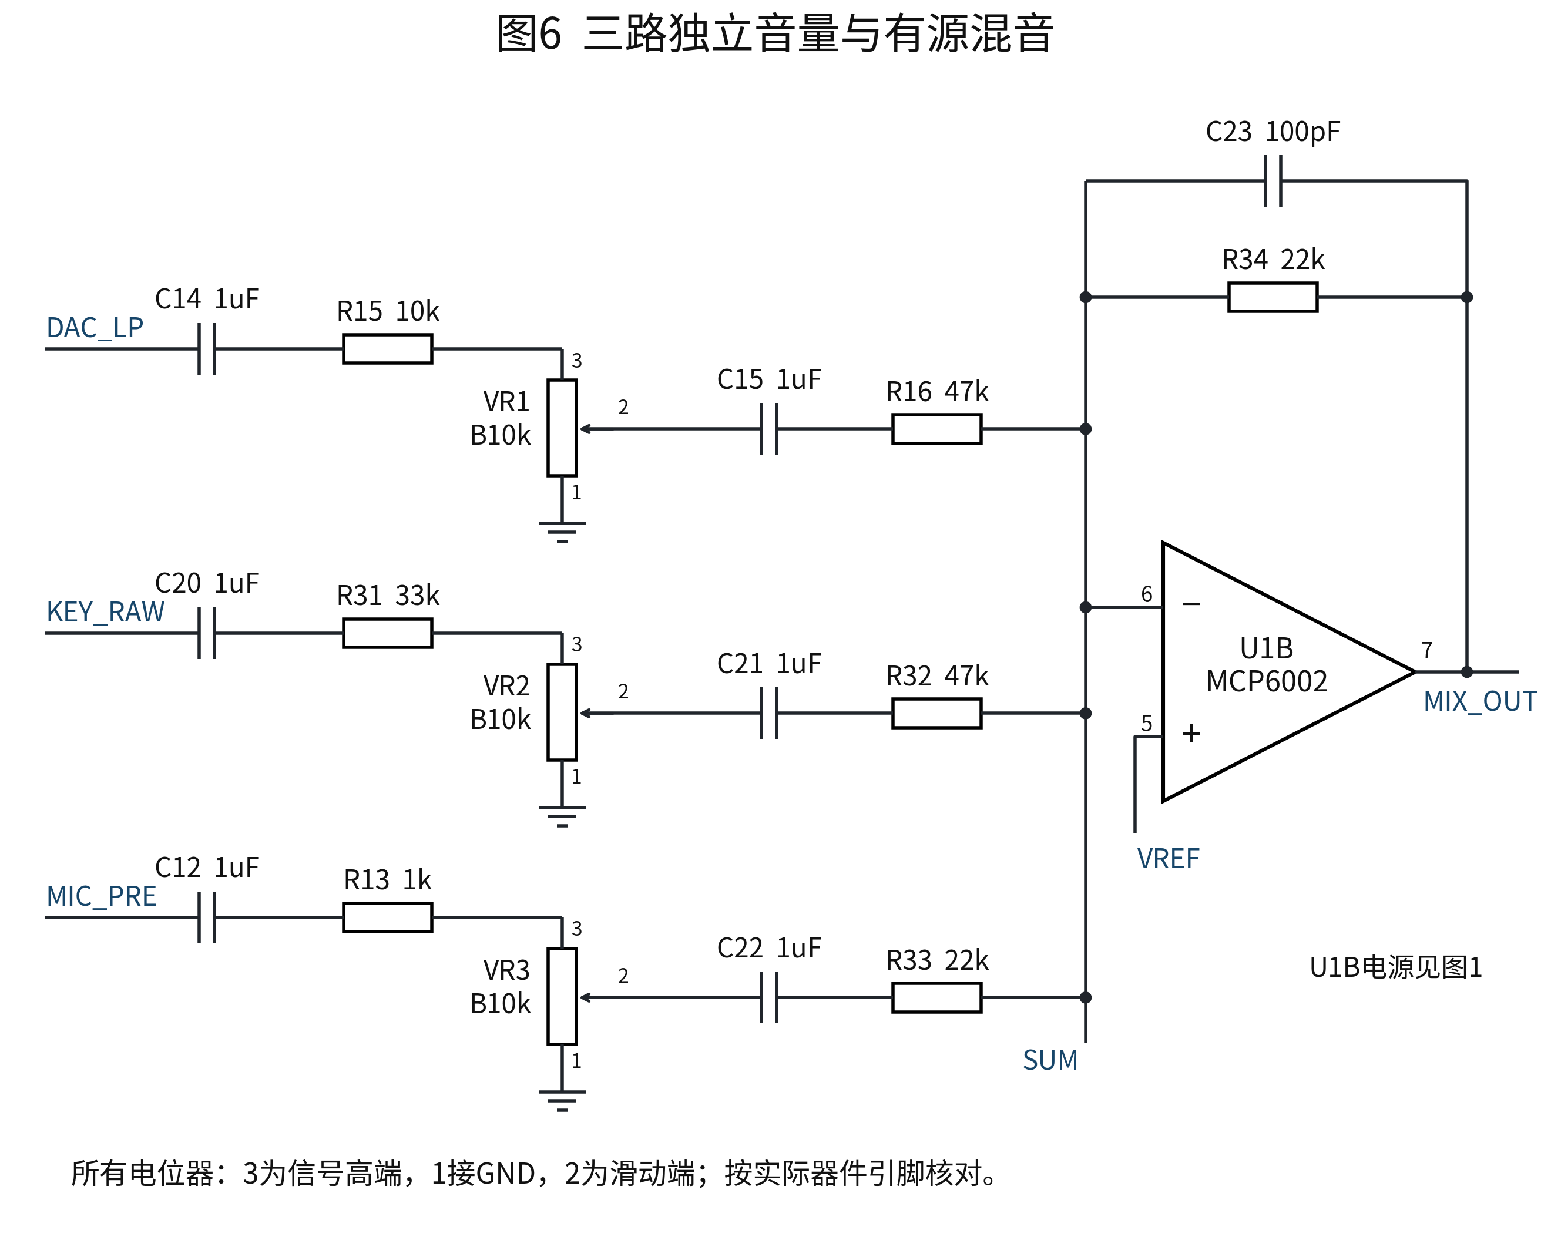
VR1～VR3低端接GND。C14/C20/C12先隔离音源直流，C15/C21/C22再隔离接地电位器与VREF求和节点；后面这三个电容不能省略。U1-5接VREF，U1-6为求和节点，U1-7为MIX_OUT。
路径 | 标称最大音量时的中频增益幅值
DAC_LP → MIX_OUT | 约0.212；包含R15和电位器负载
KEY_RAW → MIX_OUT | 约0.0936；R31用于降低方波电平
MIC_PRE → MIX_OUT | 约0.873；R13用于输出隔离

按DAC_LP≤1.65V峰值、KEY_RAW≤2.5V峰值、MIC_PRE≤0.8V峰值估算，三路最不利同向叠加约1.28V峰值，MIX_OUT约在1.21～3.77V之间。此处是标称值下的稳态幅度预算，实际还须考虑电位器公差和开关瞬态。

9 主音量与扬声器功放
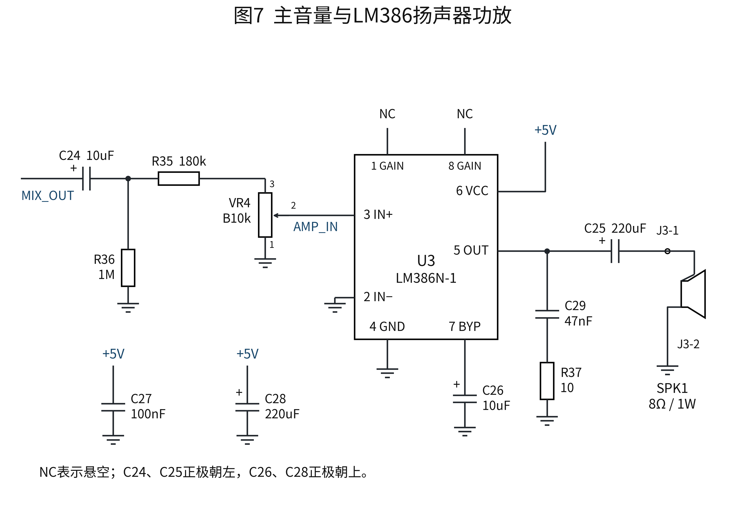
C24隔离MIX_OUT的直流。R35与VR4先衰减音频，再进入U3的3脚；R36为C24提供泄放路径。U3的1、8脚悬空时，标称电压增益为20。C25串在5脚与扬声器之间，正极朝5脚；扬声器另一端接GND。[4]
连接 | 本版接法
U3 2脚与4脚 | 接GND；6脚接+5V
U3 7脚 | 经C26=10µF接GND，电容正极朝7脚
U3 5脚 | 经C25=220µF到J3-1与扬声器；J3-2接GND
输出阻尼 | 5脚经C29=47nF与R37=10Ω串联后接GND
近端去耦 | C27=100nF与C28=220µF紧靠U3电源脚

以VR4全开、LM386输入电阻按典型50kΩ估算，功放前衰减约0.0442；对1.28V峰值混音信号，理想20倍输出约1.13V峰值。若输出为正弦，对8Ω约80mW；这只是电平预算，不是实测功率或失真保证。
220µF与8Ω的低频转折约90Hz。电位器从最小位置调起，用示波器确认U3输出没有削顶。5V单电源LM386不能把8Ω／1W扬声器的额定功率当作整机输出功率。

10 BOM主器件与电容
数量为一台样机的装配数量，不含备品。元件按编号采购与装配，不以图中元件外观尺寸选择封装；PCB封装需按实购物料核对。
编号 | 型号或名称 | 规格 | 数量
M1 | 经典ESP32-WROOM-32 DevKit V1 | 30Pin，带GPIO25 DAC | 1
U1 | MCP6002-I/P | PDIP-8，双运放；不得按旧版装LM358 | 1
U2 | NE555P | PDIP-8 | 1
U3 | LM386N-1 | PDIP-8，增益20接法 | 1
MIC1 | CMC-9745-44P或符合本页说明的同类品 | 两脚驻极体；约3～5V偏置须在允许范围 | 1
SPK1 | 8Ω／1W小扬声器 | 单声道；尺寸按机壳选择 | 1
J2 / SD1 | MicroSD裸卡座 / FAT32卡 | 8个电气触点；卡8～32GB | 各1
VR1～VR4 | B10k线性电位器 | 三端、10kΩ；配旋钮 | 4
S1～S8 / S0 | 常开按键 / SPST电源开关 | 按键应确认内部同组引脚；电源开关≥1A | 8 / 1
J1 / J3 | 2Pin接线端子 | 分别用于5V输入与扬声器 | 各1
H1 / H2 | 1×15Pin母座 | 间距2.54mm；两排距离匹配M1 | 各1
装配附件 | DIP-8插座、制作板材、导线、5V电源 | 插座3个；其他各1套 | 见说明

电容清单
编号 | 容量 | 类型与耐压 | 数量
C1, C17, C24, C26 | 10µF | 有极性电解；≥16V | 4
C2, C4, C6, C8, C11, C16, C27 | 100nF | 陶瓷 X7R；≥16V | 7
C3 | 470µF | 有极性电解；≥16V | 1
C5 | 100µF | 有极性电解；≥16V | 1
C7, C25, C28 | 220µF | 有极性电解；≥16V | 3
C9, C12, C14, C15, C20, C21, C22 | 1µF | 无极性薄膜；≥16V | 7
C10 | 4.7µF | 无极性电解或薄膜；≥16V | 1
C13 | 22nF | 薄膜或 C0G；≥16V | 1
C18 | 10nF | 陶瓷 C0G 或薄膜；≥16V | 1
C19 | 100nF | 稳定薄膜；1%；≥16V，实测容量优先 | 1
C23 | 100pF | 陶瓷 C0G；≥16V | 1
C29 | 47nF | 薄膜或 C0G；≥16V | 1

11 BOM电阻与装配注意
R1～R37均使用1%金属膜电阻，额定功率至少0.25W。下表按阻值合并，同一行所列编号均须装配。特别注意R30为330kΩ，R35为180kΩ，不能按原方案或临时计算值替换。
编号 | 阻值 | 用途 | 数量
R1, R2, R3, R4, R5, R7, R8, R15 | 10kΩ | SD上拉、VREF分压、CH1衰减 | 8
R6 | 22Ω | 模拟电源滤波 | 1
R9, R11 | 2.2kΩ | 驻极体偏置、麦克风交流增益 | 2
R10 | 100kΩ | 麦克风输入偏置 | 1
R12 | 220kΩ | 麦克风反馈 | 1
R13, R14, R17, R27 | 1kΩ | 各编号用途见对应原理图 | 4
R16, R32 | 47kΩ | CH1 求和输入、CH2 求和输入 | 2
R18 | 26.7kΩ | C4 定时 | 1
R19 | 23.7kΩ | D4 定时 | 1
R20, R22 | 20kΩ | E4 定时主电阻、F4 定时 | 2
R21 | 1.1kΩ | E4 定时串联 | 1
R23 | 17.8kΩ | G4 定时 | 1
R24 | 15kΩ | A4 定时主电阻 | 1
R25 | 750Ω | A4 定时串联 | 1
R26 | 13kΩ | B4 定时主电阻 | 1
R28 | 12kΩ | C5 定时主电阻 | 1
R29 | 1.2kΩ | C5 定时串联 | 1
R30 | 330kΩ | 无按键时定时节点泄放 | 1
R31 | 33kΩ | CH2 固定衰减 | 1
R33, R34 | 22kΩ | CH3 求和输入、混音反馈 | 2
R35 | 180kΩ | 功放前固定衰减 | 1
R36 | 1MΩ | 主音量前隔直电容泄放 | 1
R37 | 10Ω | 功放 Zobel 阻尼 | 1

核对统计：电阻37只、电容29只、音量电位器4只、模拟芯片3片、开发板1块。U1A与U1B不是两片芯片；C19虽然也是100nF，但不能与普通去耦电容混选。
麦克风替代品需同时核对工作电压、极性、偏置电流和灵敏度。裸MicroSD卡座若难以焊接，可使用只引出卡座信号的转接板，但仍需落实图2中的上拉与去耦。

12 数值校核结果与计算边界
采用修改节点分析法计算电路。运放使用假设开环增益100dB、单主极点1MHz增益带宽模型；无源元件取标称值，LM386输入电阻取典型50kΩ。模型用于检查偏置和线性增益，不代表厂商晶体管级SPICE模型。
校核项目 | 结果
元件编号完整性 | 7张分图包含R1～R37及C1～C29；与BOM核对无遗漏、无重复编号
音量位置组合 | VR1～VR4分别取0%、50%、100%，共81组
静态+5VA与VREF | 假设麦克风0.5mA、U1静态0.2mA：+5VA≈4.979V，VREF≈2.490V
静态MIC_PRE与MIX_OUT | 81组均与VREF相差不足1mV；LM386输入模型直流为0V
1kHz麦克风前级增益 | 模型约100.53倍；名义中频公式为101倍
三正弦同时输入 | DAC 1kHz／1.65Vp、按键音源440Hz／2.5Vp、MIC输入700Hz／7.9mVp；50ms内混音交流峰值约1.25V

关键公式
混音关系按交流量计算：vout = −(R34/R16)·v1 −(R34/R32)·v2 −(R34/R33)·v3。其中v1～v3是三只电位器滑动端经隔直后的交流电压，不能直接用原始音源电压代入。
555频率计算已计入R30：令RA=R17，RB为被按键选中的串联电阻总和，RL=R30，C=C19，q=RA+RB，α=RL/(RL+q)。在理想阈值条件下：
tH = (q∥RL)·C·ln[(α−1/3)/(α−2/3)]
tL = (RB∥RL)·C·ln2； f = 1/(tH+tL)
本版所有RB均使α大于2/3，具备充到上阈值的条件。由于存在R30，不直接使用忽略泄放支路的1.44/[(RA+2RB)C]作为最终表格数据。

尚需实测的项目
未模拟或测量ESP32固件时序、SD读取最坏延迟、555实际阈值与放电压降、运放输出限流、LM386功率失真、PCB寄生参数、电源干扰、扬声器声压及啸叫。按键的方波谐波和开关瞬态也不由三正弦检查替代。
因此本版可作为电路制作与调试依据，但不能把“数值校核通过”表述为“整机实测通过”或“保证任何音量下都不失真”。器件公差、负载和摆幅均应在样机阶段验证。

13 制作调试与资料依据
顺序 | 操作与验收
1 断电检查 | 核对DIP缺口、极性电容、麦克风负端；检查电源对地是否短路，检查VR滑动端
2 电源与偏置 | J1单独供电，先不插M1：检查5V和约2.5V的VREF；插M1后再测3.3V
3 麦克风前级 | 先断开扬声器或关闭主音量；检查U1-1静态约VREF，再以小信号测交流增益
4 555音源 | 逐键测U2-3频率；确认八键均有效、无键无持续音调，多键不作为验收条件
5 混音级 | 逐路输入已知幅度信号，检查U1-7相对VREF的交流输出；静音各路时偏置应稳定
6 功放 | 接8Ω扬声器或8Ω／≥1W测试电阻；VR4从最小调起，同时观察U3-5和负载端波形
7 整机 | SD音乐、单个按键与讲话同时工作；调整音量，确认没有持续削顶、明显串扰或啸叫
8 稳定运行 | 连续播放至少10分钟，记录欠载、复位、温升和噪声；将实测数据另行填写归档

建议测试点：+5V、+3V3、+5VA、VREF、TIMING、DAC_LP、MIC_PRE、MIX_OUT、AMP_IN及扬声器输出。示波器地夹接GND，不能接VREF。负载端直流“接近0V”的检查需在扬声器或测试电阻已接地时进行。
布板时使功放供电及扬声器回路远离麦克风和VREF，所有地最终共地；去耦贴近芯片，SD走线短，ESP32天线区域按开发板要求留空。原理图为分图电气设计，PCB焊盘尺寸、布局与制造文件应在选定实物后完成。

资料依据
[1] Espressif DAC编程指南
[2] Espressif SD上拉要求
[3] TI NE555数据手册 SLFS022K
[4] TI LM386数据手册 SNAS545D
[5] Microchip MCP6001/2/4数据手册 DS20001733L
[6] Same Sky CMC-9745-44P产品资料
资料核对日期：2026年9月14日。参数和图纸以本版编号及所列器件为准。

